Міністерство освіти і науки України

Національний технічний університет України

“Київський політехнічний інститут”

Кафедра АСОІУ

ЗВІТ

про виконання лабораторної роботи № 4

з дисципліни

“Основи програмування”

Тема: ОРГАНІЗАЦІЯ ЦИКЛІЧНИХ ПРОЦЕСІВ

ІТЕРАЦІЙНІ ЦИКЛИ

Прийняв: Лебедь С.О Виконав:

студент 1-го курсу

гр. ІП-92 ФІОТ

Боровик Антон

Олександрович

Київ 2019

***Мета роботи*** - вивчити особливості організації ітераційних циклів.

**Завдання 4:**

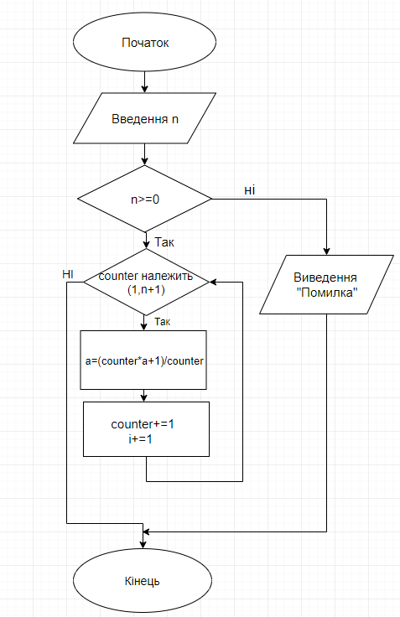**Блок-схема:**

**Код:** 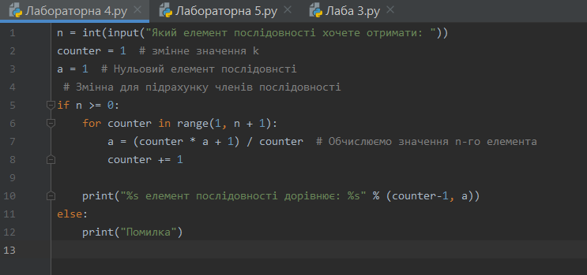

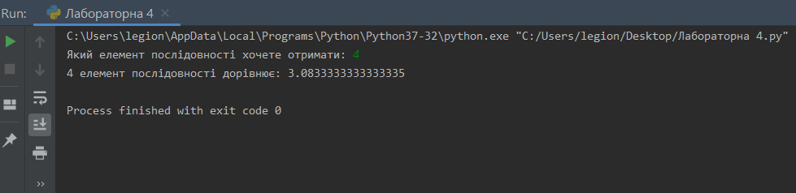**Результат:**

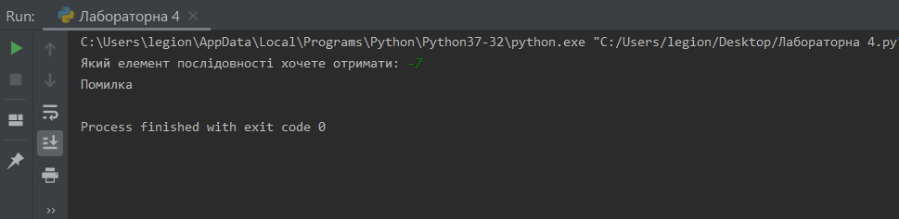

**Висновок:**

Як підсумок, хочу сказати , що після виконання даної лабораторної роботи я вивчив особливості організації ітераційних циклів та закріпив знання виконавши дане завдання.

<https://github.com/vorlodka/->